070483

Ah ! si j’étais alouette grise
Tr : Marie Lecomte
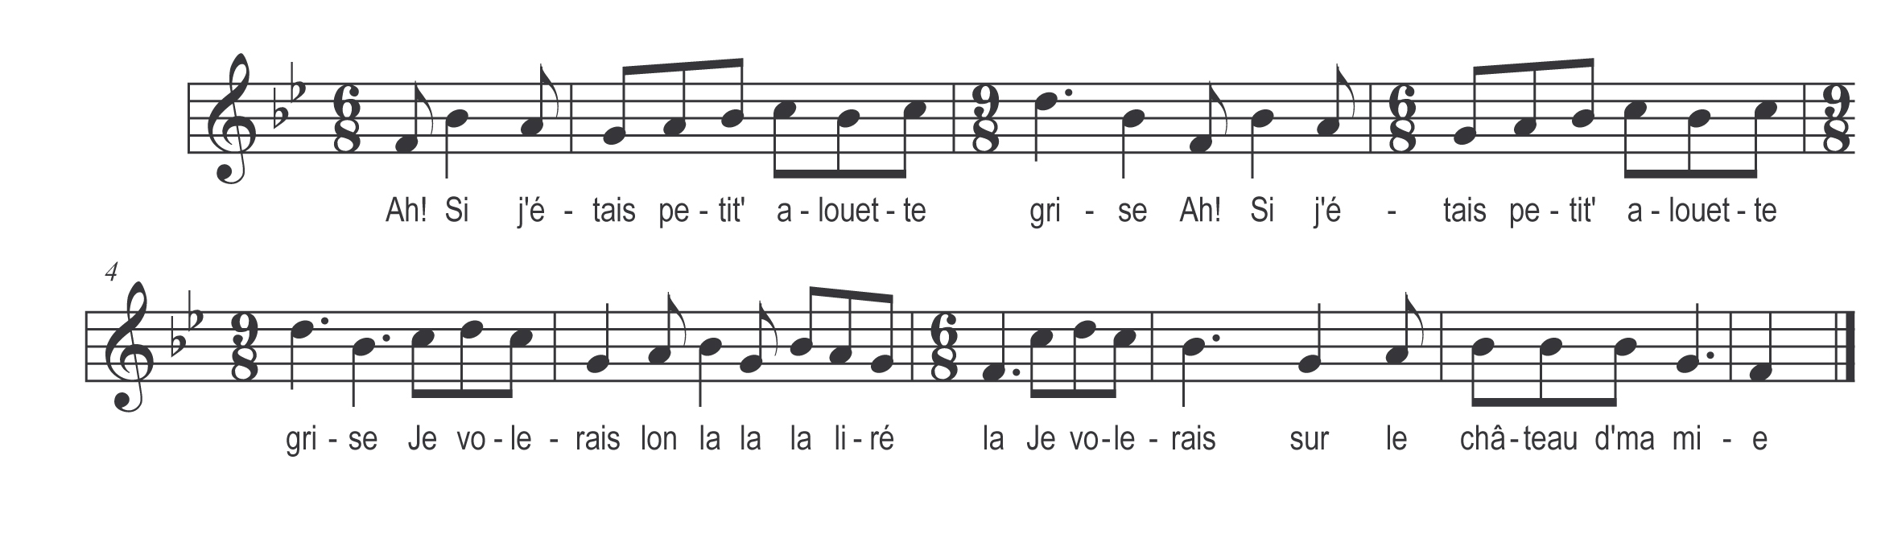

Ah ! si j’étais alouette grise (bis)
Je volerais lon la la la lirela
Je volerais sur le château d’ma mie

Je volerais sur le château d’ma mie (bis)
J’entenderais lon la la la lirela
J’entenderais tout c’que sa mère lui die

J’entenderais tout c’que sa mèr lui die (bis)
Non non galant lon la la la lirela
Non non galant tu n’auras point ma fille

Non non galant tu n’auras point ma fille (bis)
Non non galant lon la la la lirela
Non non galant tu n’es point assez riche

Non non galant tu n’es point assez riche (bis)
J’ai trois cents bœufs lon la la la lirela
J’ai trois cents bœufs là-bas dans la prairie

J’ai trois cents bœufs là-bas dans la prairie (bis)
Six cents moutons lon la la la lirela
Six cents moutons dedans la bergerie

Six cents moutons dedans a bergerie (bis)
Trois beaux navires lon la la la lirela
Trois beaux navires dessus la mer jolie

Trois beaux navires dessus la mer jolie (bis)
L’un rempli d’or lon la la la lirela
L’un rempli d’or et l’autre de pierreries

L’un rempli d’or et l’autre de pierreries (bis)
L’autre est rempli lon la la la lirela
L’autre est rempli de trois bell’s jeunes filles

L’autre est rempli de trois bell’s jeunes filles (bis)
L’un’ qu’est ma sœur lon la la la lirela
L’un’ qu’est ma sœur et l’autre ma cousine

L’un’ qu’est ma sœur et l’autre ma cousine (bis)
L’aut’ ne m’est rien lon la la la lirela
L’aut’ ne m’est rien je crois qu’ell’ s’ra ma mie

